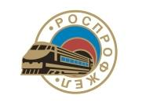
СТРУКТУРА ДОРОЖНОЙ ТЕРРИТОРИАЛЬНОЙ ОРГАНИЗАЦИИ ПРОФСОЮЗА НА СКЖД

Объединенные первичные,
первичные профсоюзные организации, состоящие на учете в Дорпрофжел
127 ППО
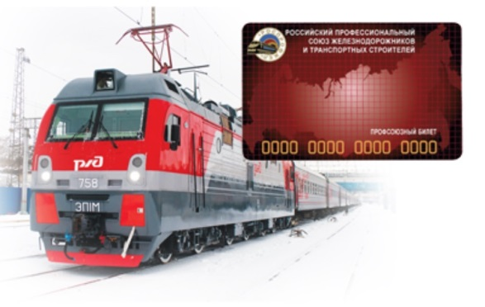
В состав Дорожной территориальной организации Профсоюза на СКжд
(на 01.01.2018г) входят:
4 Региональных отделения – СП Дорпрофжел;
8 Объединенных первичных профсоюзных организаций
255 первичных профсоюзных организации
367 цеховых профсоюзных организаций
МОЛОДЕЖЬ ДО 35 ЛЕТ  (процент от работающих и учащихся членов профсоюза) | ЖЕНЩИНЫ В ДОРПРОФЖЕЛ | КАЧЕСТВЕННЫЙ СОСТАВ ДОРПРОФЖЕЛ НА СКЖД, %.
2352 профгрупп

Общее число членов Профсоюза – 101461 чел.
Число членов Профсоюза работающих и учащихся – 94808 чел.
Уровень профсоюзного членства - 97,85 %

